104年午餐輔導訪視表
二.用餐場所品質管理
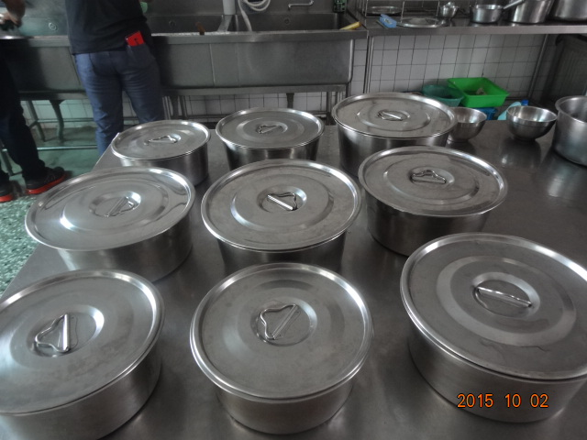
6.已製備之菜餚有防塵.防異物侵入措施且貯存於適當溫度

